Remediación de vulnerabilidades.
Valores iniciales:
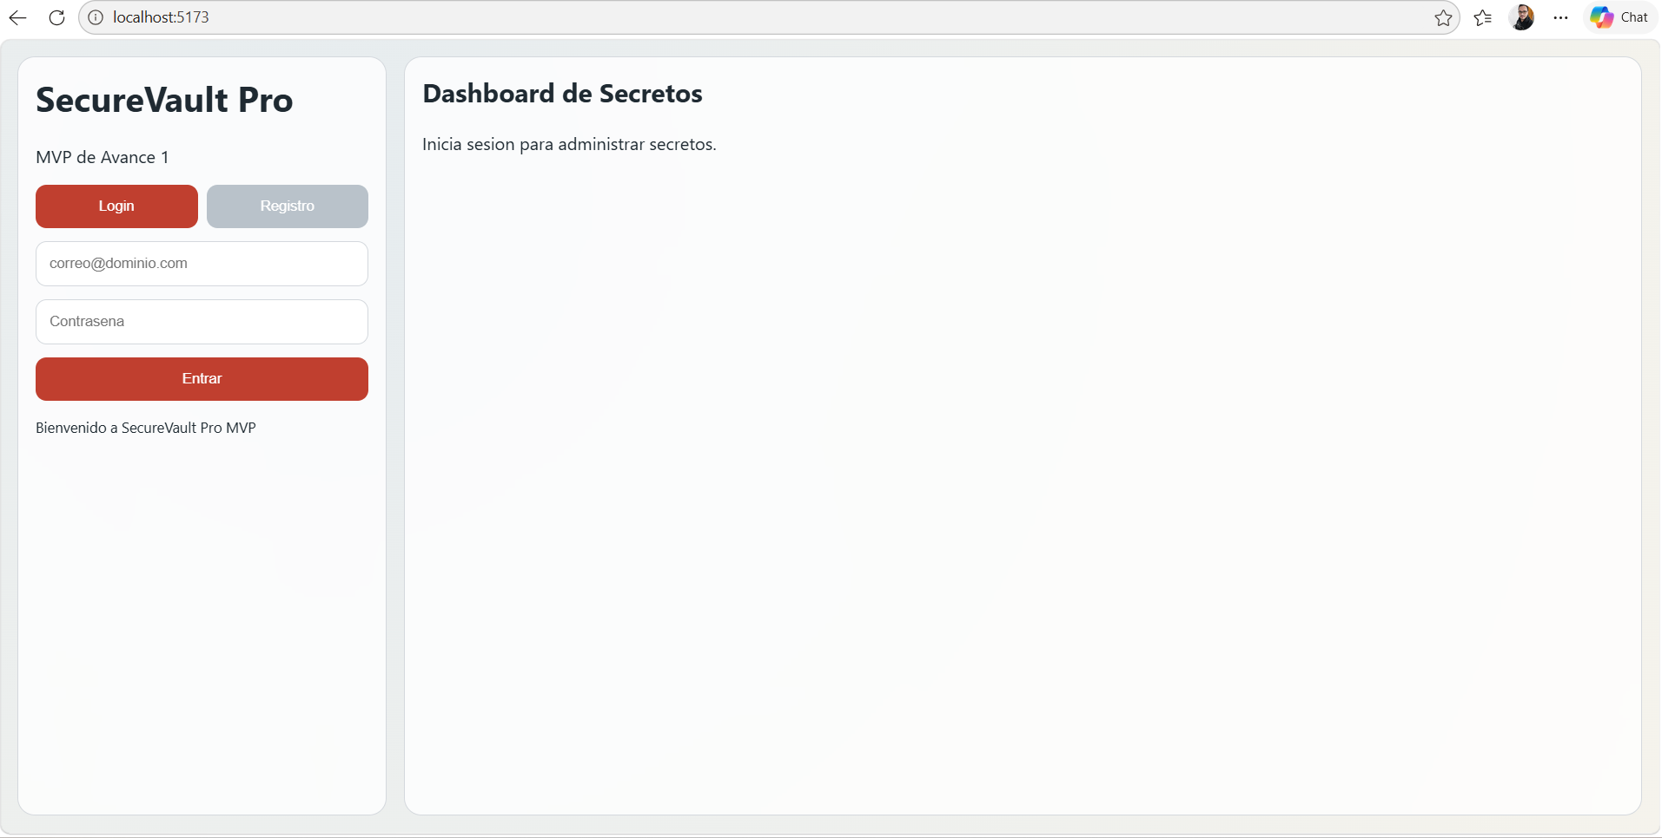Figura 1: Frontend inicial.
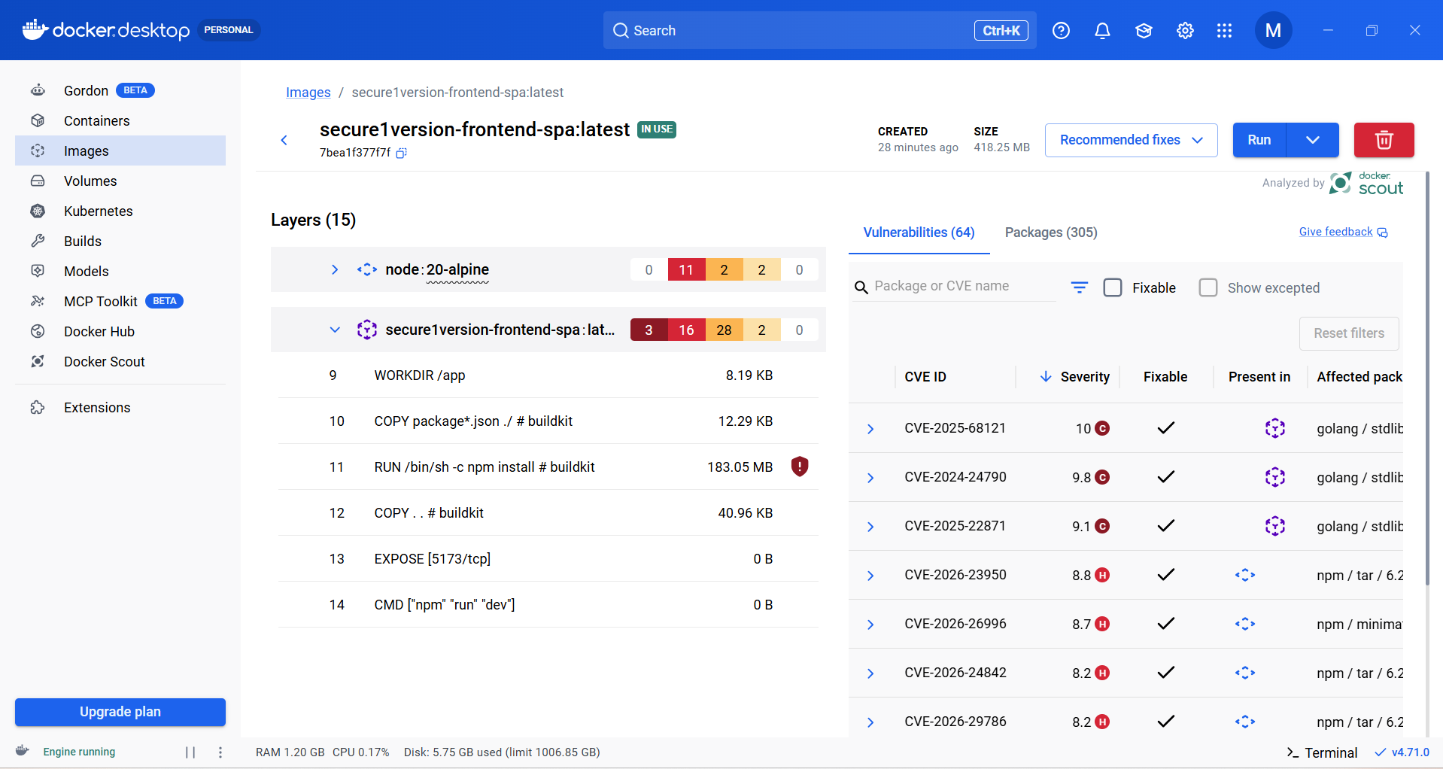Figura 2: En la imagen se observa la aplicación en su fase inicial contaba con las siguientes cantidades de vulnerabilidades 3 críticas, 16 altas, 28 medias y 2 bajas.

Se procede a validar las diferentes vulnerabilidades que se reportar por el aplicativo de docker, y analizar el plan de remediaciones para suprimir las mismas:
A continuación, se enlistan algunas de las vulnerabilidades remediadas:
1. CVE-2025-68121
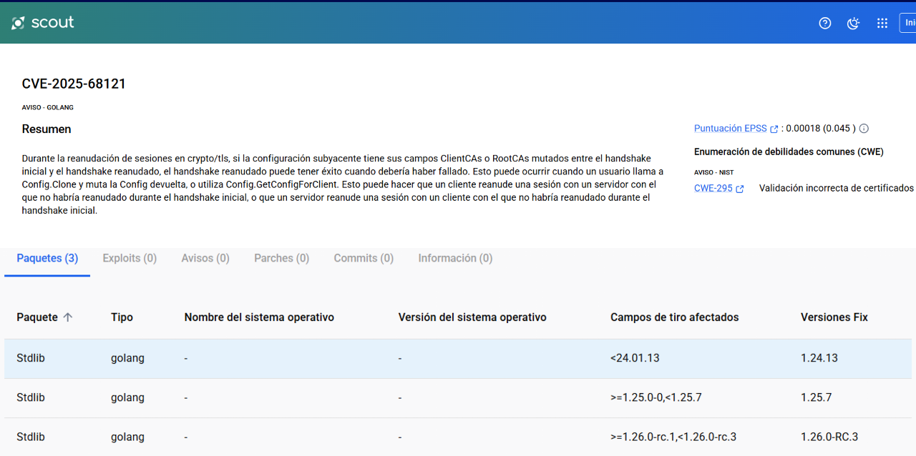Figura 3: Se realiza actualización de versión según la recomendación del CVE.

2. CVE-2024-24790
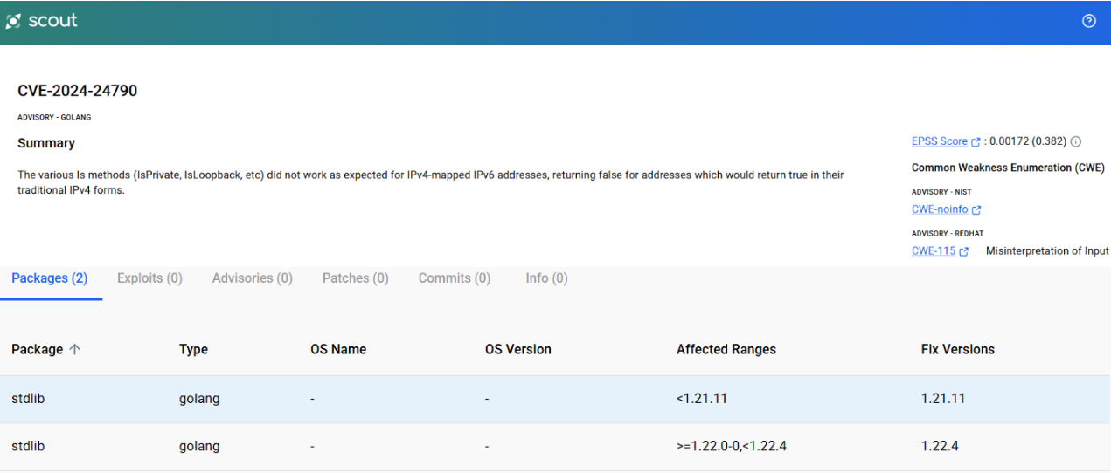Figura 4: Se realiza actualización de versión según la recomendación del CVE.

3. CVE-2026-26996
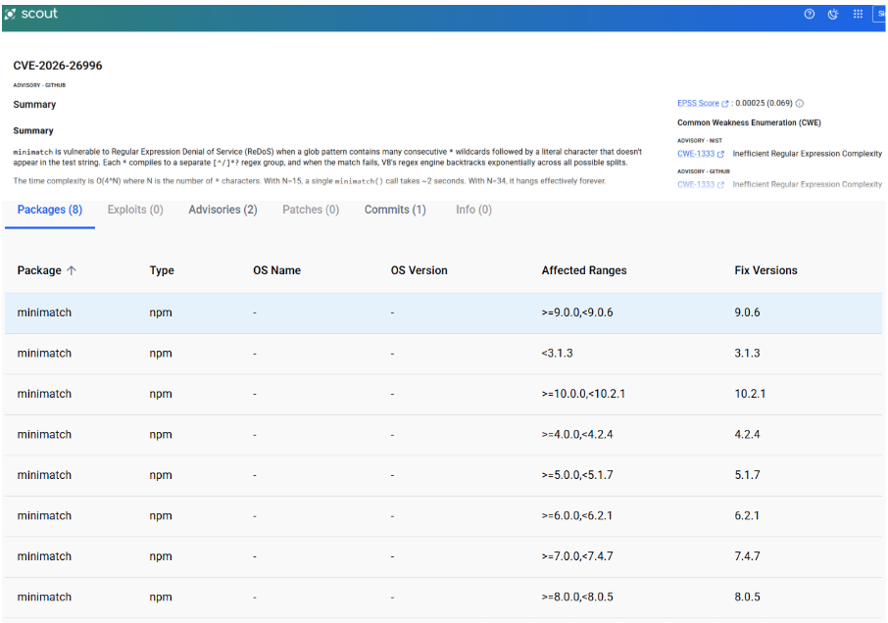Figura 5: Se realiza actualización de versión según la recomendación del CVE.

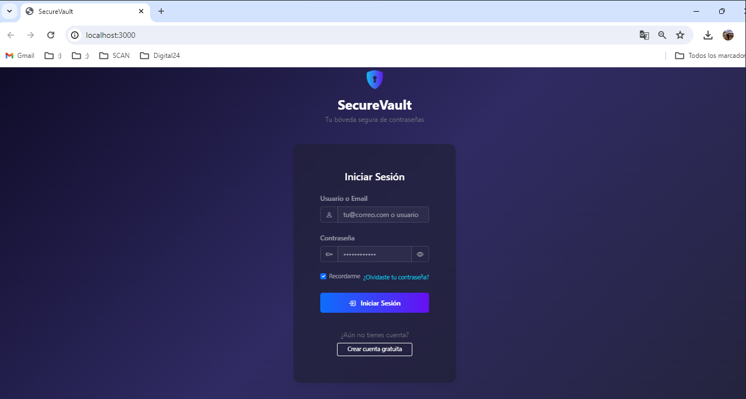Figura 6: Frontend fin.

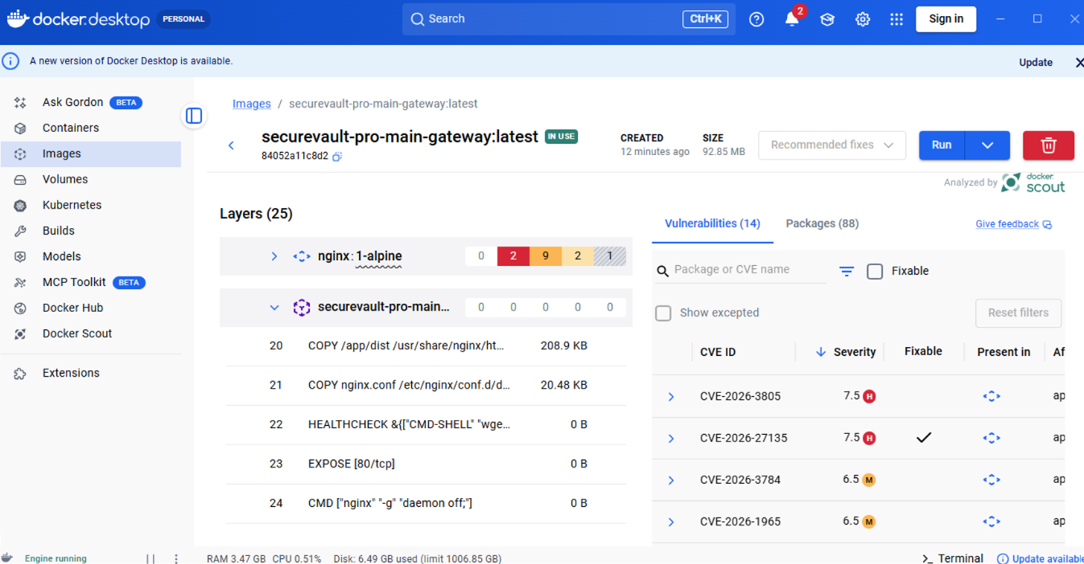Figura 7: En la imagen se observa la aplicación en su fase final con un total de vulnerabilidades de 0 críticas, 2 altas, 9 medias y 2 bajas.

